**Plano de Trabalho**

São Paulo

05 de Fevereiro de 2017

Thaís dos Anjos Oliveira Lopes

1. **Introdução**

Este documento visa apresentar uma aplicação que permite a criação de uma conta online.

Os tópicos deste plano de trabalho são: objetivo do projeto, o que está previsto para a entrega, utilizando modelagem de dados, o que foi realizado e tecnologias escolhidas.

1. **Objetivo**

A finalidade do projeto é apresentar uma aplicação web que possibilite um usuário comum criar uma conta em um banco de forma online, apenas fornecendo dados pessoais e comprovante de residência. A aplicação também engloba a opção de salvar, editar e consultar as informações salvas, além de permitir a exclusão dos dados.

1. **Planejamento**

Para começar o projeto, é necessário levantar, analisar e compreender os requisitos da aplicação, realizar a modelagem de dados, desenvolver o projeto utilizando uma linguagem de programação e realizar testes para a implementação.

A análise de requisitos foi feita com base no documento de texto: *Teste para Desevolvedor Jr*, e através deste arquivo os requisitos foram definidos:

* **Requisitos do projeto**: ficou estabelecido a entrega de uma aplicação

em que o cliente pudesse abrir uma conta online e também permitisse gravar, editar, excluir e consultar as informações deste cliente. O prazo para entrega é de 4 dias corridos.

* **Requisitos do produto**: a proposta deixou livre a opção de qualquer linguagem de programação para execução do projeto, mas por se tratar de dados bancários, a aplicação deve ser feita em uma linguagem atual e que garanta a integridade e confidencialidade dos dados.
* **Requisitos funcionais**:
  + A aplicação deve permitir que o usuário faça um cadastro;
  + A aplicação tem que obter os dados pessoais do cliente e também um comprovante de residência para que ele consiga se cadastrar;
  + A aplicação deve permitir que o usuário consiga visualizar os seus dados;
  + A aplicação deve permitir que o usuário consiga editar o seu cadastro, e
  + A aplicação deve permitir que o usuário possa excluir o seu cadastro.
* **Requisitos não funcionais**:
* Apenas usuários cadastrados terão acesso a editar informações;
* A aplicação poderá ser utilizada em qualquer browser e
* A aplicação estará disponível pelo menos 99% do tempo.

1. **Modelagem de dados**

Diagrama – Caso de Uso

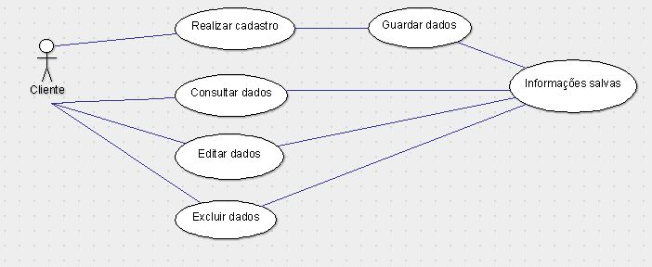

Diagramas de Atividade

Cadastrar Cliente

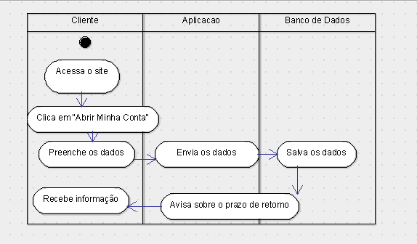

Consultar informações

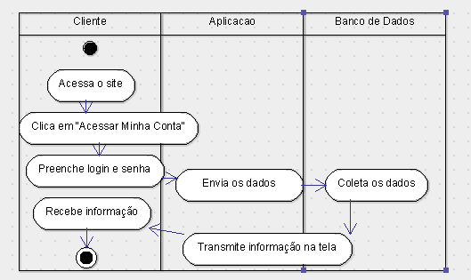

Editar informações

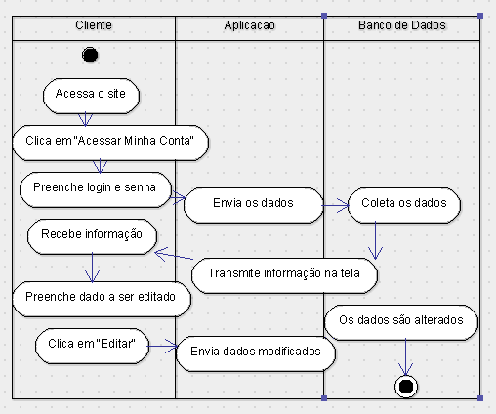

Excluir informações

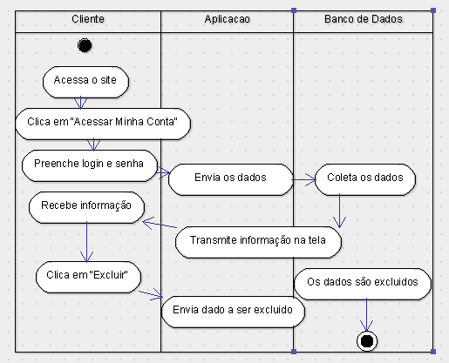

1. **Execução**

A aplicação foi produzida conforme o planejado, mesmo em um período curto, atingindo os principais requisitos do projeto. Esse resultado foi obtido com êxito, porque o projeto foi feito com empenho e motivação.

O único ponto questionável do projeto é sobre a utilização da aplicação em dispositivos móveis, pois não foi configurado de forma responsiva. E também não ficou claro na análise de requisitos se o cliente deveria obter informações sobre a conta, como por exemplo saldo.

1. **Tecnologias Utilizadas**

A aplicação foi construída ao longo dos 4 dias utilizando no front-end as linguagens: HTML5, CSS, Javascript, Bootstrap na versão v3.3.7 e Jquery na versão v3.1.1. No back-end foi aplicado a linguagem PHP na versão 5.6.24. E o banco de dados utilizado foi o MySQL na versão 5.7. O editor de texto utilizado tanto no front-end, quanto no back-end foi o Sublime Text 3.

E os arquivos estão localizados no github, no link : <https://github.com/thaislopes91/desenv_bancoitau.git> .

O projeto completo está na pasta PSI. A home do site está na pasta: PSI / Desenvolvimento / view / index.php .